|  |  |  |  |  |  |  |  |
| --- | --- | --- | --- | --- | --- | --- | --- |
|  |  |  | | | |  | |
|  | escola  superior  de tecnologia  e gestão  POLITÉCNICO  DO PORTO | | | | |  | |
|  | | | CTeSP |  |  | | |
| Curso Técnico Superior Profissional  DESENVOLVIMENTO PARA A WEB E DISPOSITIVOS MÓVEIS | | |  |
|  | | | RELATÓRIO DE ESTÁGIO  Sérgio Luís Lopes Félix  2021/2022 | | | |  |
|
|

# **Resumo**

# **Agradecimentos**

Com a finalização do relatório de estágio curricular gostaria de agradecer a algumas pessoas que, direta ou indiretamente, me ajudaram nesta fase importante da vida académica.

Em primeiro lugar, gostaria de agradecer ao Instituto Politécnico do Porto (IPP), mais concretamente à Escola Superior de Tecnologia e Gestão (ESTG) e aos seus professores, pela oportunidade que me proporcionou, por todo o apoio prestado ao longo desta formação e por todo o conhecimento que me foi transmitido tanto a nível profissional como pessoal.

Gostaria de agradecer à empresa Basicamente Digital por ter proporcionado a realização deste estágio nas suas instalações e por todo o apoio e disponibilidade prestada ao longo destes meses. Um especial agradecimento ao meu supervisor José António Carvalho Coelho pela dedicação e apoio, que desde o início me ajudou em todas as atividades e ao representante Luís Fernando Mesquita Matos por se mostrar sempre disponível na resolução de qualquer dúvida.

Quero agradecer ao meu orientador de estágio, o Professor Paulo César De Magalhães da Rocha Melo, por toda a ajuda, simpatia, dedicação e atenção prestada ao longo destes meses, contribuindo para que fosse possível a concretização deste estágio curricular.

Por fim, agradeço à minha família, em especial aos meus pais, que sempre me apoiaram e ajudaram nesta etapa da minha vida e também aos meus amigos e colegas de curso por todo o apoio contribuindo para o sucesso durante este percurso.

**Índice**

**Resumo** 2

**Agradecimentos** 3

**Índice de anexos** 6

**Lista de Abreviaturas e Siglas** 7

Abreviaturas 7

Siglas 7

**1.** **Introdução** 8

1.1. Apresentação da Entidade de Acolhimento 8

1.2. Âmbito/Contextualização 8

1.3. Objetivos 8

1.4. Resultados 9

1.5. Estrutura do Documento 9

**2.** **Visão geral do projeto** 10

2.1. Perspetiva do Produto 10

2.2. Perspetiva do Utilizador 10

2.3. Pressupostos de Restrições 10

2.4. Dependência 11

**3.** **Requisitos Específicos** 12

3.1. Requisitos Funcionais 12

3.2. Requisitos Não Funcionais 14

3.3. Requisitos de Interface 15

**4.** **Design da Solução** 16

4.1. Arquitetura conceptual 16

4.2. Diagrama Caso de Uso 17

4.3. Diagrama de Sequência 18

4.4. Protótipos de baixa-fidelidade 20

4.5. Protótipos de alta-fidelidade 22

**5.** **Gestão e acompanhamento do projeto** 23

**6.** **Resultados** 24

**7.** **Conclusões** 24

**8.** **Bibliografia** 24

**9.** **Anexos** 25

**Índice de ilustrações**

Figura 1 - Processo da aplicação 16

Figura 2 - Árvore de componentes 17

Figura 3 - Diagrama de Caso de Uso 17

Figura 4 - Diagrama de Sequência de Contacto 18

Figura 5 - Diagrama de Sequência de Proposta 19

Figura 6 - Protótipo inicial de componentes gerais 20

Figura 7 - Protótipo inicial de alguns componentes de determinadas páginas 21

Figura 8 - Homepage (Desktop/Mobile) 22

Figura 9 - Página de Pedir Proposta (Desktop/Mobile) 23

Figura 10 - Cronograma de Desenvolvimento do Projeto 23

# **Índice de anexos**

# **Lista de Abreviaturas e Siglas**

# Abreviaturas

JS – JavaScript

TS – TypeScript

SaaS – Software as a service

B2C – Business to consumer

B2B – Business to business

# Siglas

IPP - Instituto Politécnico do Porto

ESTG – Escola Superior de Tecnologia e Gestão

CTeSP – Curso Técnico Superior Profissional

# **Introdução**

# Apresentação da Entidade de Acolhimento

A Basicamente Digital, uma pequena empresa, está presente no mercado há sensivelmente 8 anos. Conta assim com cerca de 50 colaboradores e a sua presença distribuída pelo distrito de Lisboa sendo aí a sua sede e no distrito do Porto.

A Basicamente Digital está presente nas seguintes indústrias:

* Serviços de Tecnologia da Informação
* Consultoria de Tecnologia da Informação

Tendo como suas especialidades o comércio eletrônico B2C e B2B, aplicações na nuvem, desenvolvimento de websites, marketing digital, entre muitos outros…

# Âmbito/Contextualização

A Basicamente Digital pretende fazer um *re-branding* do seu *website* de modo que seja utilizado as últimas tecnologias e de modo que se tenha uma maior e mais eficaz alcance e visibilidade das suas soluções.

Sendo também necessário fazer a respetiva gestão de conteúdos.

# Objetivos

Com objetivo de alcançar um maior número possível de clientes será necessário o desenvolvimento de um *website* com as funcionalidades requeridas (DESCREVER AS PRINCIPAIS FUNCIONALIDADES REQUIRIDAS) de forma que o novo website dê a perspetiva que a entidade acolhedora pretende.

# Resultados

Através deste *website*, será possível ter uma leitura da informação mais clara e objetiva, uma maior facilidade de entrar em contacto com a empresa, terá ainda um processo mais ágil de introdução de conteúdos.

(Neste ponto, é descrever o que a empresa espera como resultados do desenvolvimento do novo website. Assim sendo, deve melhorar o texto…)

# Estrutura do Documento

…

# **Visão geral do projeto**

# Perspetiva do Produto

O *website* tem como perspetiva facilitar a leitura da informação, poder receber contacto de possíveis clientes e agilizar o processo da introdução de conteúdos.

# Perspetiva do Utilizador

Os utilizadores do *website* de modo geral serão pessoas ou entidades com interesse de transformar, inovar e/ou escalar os seus negócios no mundo digital.

Através do *website* o utilizador vai conseguir ter uma perceção dos serviços prestados pela Basicamente Digital e bem como, dos trabalhos anteriormente realizados. Será também possível saber os ideais e valores da empresa, onde dezenas de marcas confiam na mesma, por fim, possibilidade de entrar em contacto ou fazer um pedido de proposta através dos respetivos formulários.

# Pressupostos de Restrições

Neste projeto foram estabelecidas algumas restrições técnicas, sendo a maior delas o desenvolvimento da aplicação com a mais recente e popular tecnologia React, uma biblioteca JavaScript de código aberto, desenvolvida pelo Facebook.

Tendo em consideração a existência de conteúdo dinâmico foi estipulada a necessidade da utilização de um sistema de gerenciamento de conteúdo, como tal foi definido a utilização da plataforma Contentful.

Após estabelecidas as ferramentas e linguagem de programação a utilizar, era imprescindível um local para hospedar o código-fonte e outros arquivos com um controlo de versão usando o sistema GIT, assim sendo, foi decretado o uso da plataforma GitHub de forma a contornar esse problema, fornecendo assim posteriormente suporte a plataforma Vercel que facilita o *deploy* e a hospedagem da aplicação.

# Dependência

A aplicação contém como dependências externas o Sistema de Gestão de Conteúdos - Contentful.

# **Requisitos Específicos**

# Requisitos Funcionais

|  |  |
| --- | --- |
| **RF-001: Pedir proposta** | |
| **Descrição** | Esta funcionalidade permite ao utilizador entrar em contacto facilmente com a empresa através de um formulário para apresentar o seu projeto ou o serviço que necessita. |
| **Prioridade** | Urgente - SIM Importante -SIM |
| **Autores** | Utilizador anónimo |
| **Restrições** | N/A |
| **Critérios de aceitação** | Os elementos assinalados como obrigatórios devem estar devidamente preenchidos e respeitando o formato do tipo de dados. |
| **RF-002: Contactar** | |
| **Descrição** | Esta funcionalidade permite ao utilizador entrar em contacto facilmente com a empresa através de um formulário para apresentar as suas questões. |
| **Prioridade** | Urgente - SIM Importante -SIM |
| **Autores** | Utilizador anónimo |
| **Restrições** | N/A |
| **Critérios de aceitação** | Os elementos assinalados como obrigatórios devem estar devidamente preenchidos e respeitando o formato do tipo de dados. |
| **RF-003: Mudar linguagem** | |
| **Descrição** | Esta funcionalidade permite ao utilizador alterar entre português e inglês o conteúdo apresentado. |
| **Prioridade** | Urgente - NÃO Importante -SIM |
| **Autores** | Utilizador anónimo |
| **Restrições** | N/A |
| **Critérios de aceitação** | N/A |
| **RF-004: Voltar para o topo** | |
| **Descrição** | Esta funcionalidade permite ao utilizador através de um botão (apresentado no canto inferior do ecrã) voltar para o topo da página. |
| **Prioridade** | Urgente - NÃO Importante -NÃO |
| **Autores** | Utilizador anónimo |
| **Restrições** | N/A |
| **Critérios de aceitação** | Apenas deverá ficar visível apos serem movidos no eixo Y 300 pixéis. |
| **RF-005: Listagem dos serviços** | |
| **Descrição** | Esta funcionalidade permite ao utilizador visualizar a lista dos principais serviços prestados pela entidade. |
| **Prioridade** | Urgente - SIM Importante -SIM |
| **Autores** | Utilizador anónimo |
| **Restrições** | N/A |
| **Critérios de aceitação** | N/A |
| **RF-006: Listagem dos projetos** | |
| **Descrição** | Esta funcionalidade permite ao utilizador visualizar a os principais projetos desenvolvidos anteriormente pela entidade. |
| **Prioridade** | Urgente - SIM Importante -SIM |
| **Autores** | Utilizador anónimo |
| **Restrições** | N/A |
| **Critérios de aceitação** | N/A |

# Requisitos Não Funcionais

|  |  |  |  |  |  |
| --- | --- | --- | --- | --- | --- |
| **RNF-001: Linguagem de programação** | | | | | |
| **Descrição** | | | A aplicação deve ser desenvolvida em TypeScript para evitar futuros erros, com a biblioteca React. | | |
| **RNF-002: UI** | | | | | |
| **Descrição** | | | | | A UI (*User Interface*) deve ser amigável, responsiva, apelativa, etc… para tal deve ser planeada na ferramenta Figma e transposta através da framework Tailwind CSS para a aplicação. |
| **RNF-003: UX** | | | | | |
| **Descrição** | | | | A UX (*User Experience*) deve ser estar bem estruturada e organizada de forma que o utilizador tenha uma boa experiência e não se sinta perdido ou confuso acerca do que necessita para tal será utilizado o CMS Contentful. | |
| **RNF-004: Desempenho** | | | | | |
| **Descrição** | | | Devem ser tidos em conta formas de melhorar a performance da aplicação e o SEO (*Search Engine Optimization*), seja através do uso de imagens com formato “.webp” e *loading* do tipo *lazy*, a *bundles* de “.css”, “.js”, purgados e minificados de forma a reduzir o *payload* de cada *request*, etc… | | |
| **RNF-005: Compatibilidade** | | | | | |
| **Descrição** | A aplicação deve ser completamente funcional sem muita discrepância entre os diferentes web browsers. | | | | |
| **RNF-006: Segurança** | | | | | |
| **Descrição** | | Todos os formulários devem estar acompanhados pelo método reCaptcha de modo a prevenir ataques automatizados. | | | |
| **RNF-007: Manutenibilidade** | | | | | |
| **Descrição** | | | | | A aplicação deve conter uma arquitetura não muito diferente do padrão habitual, devendo ser possível uma fácil expansão, permitindo assim uma rápida evolução da aplicação para se adaptar a situações possíveis no futuro. |

# Requisitos de Interface

|  |  |  |  |  |  |
| --- | --- | --- | --- | --- | --- |
| **RI-001: Tipografia** | | | | | |
| **Descrição** | O tipo de letra deve ser Poppins e o tamanho da fonte não deve ser menor que 0.875rem/14px. | | | | |
| **RI-002: Acessibilidade** | | | | | |
| **Descrição** | | | O sistema deve respeita as diretrizes de acessibilidade para o conteúdo da web 2.1. | | |
| **RI-003: Formulários** | | | | | |
| **Descrição** | | | | Os formulários devem ser claros, curtos e agrupados de forma lógica. | |
| **RI-004: Cor** | | | | | |
| **Descrição** | | As cores devem estar em conformidade da Basicamente Digital, ou seja, branco(#ffffff) e azul(#0c5eac). | | | |
| **RI-005: Formato de imagens** | | | | | |
| **Descrição** | | | | | O formato das imagens deve ser do tipo “.webp”. |

# **Design da Solução**

# Arquitetura conceptual

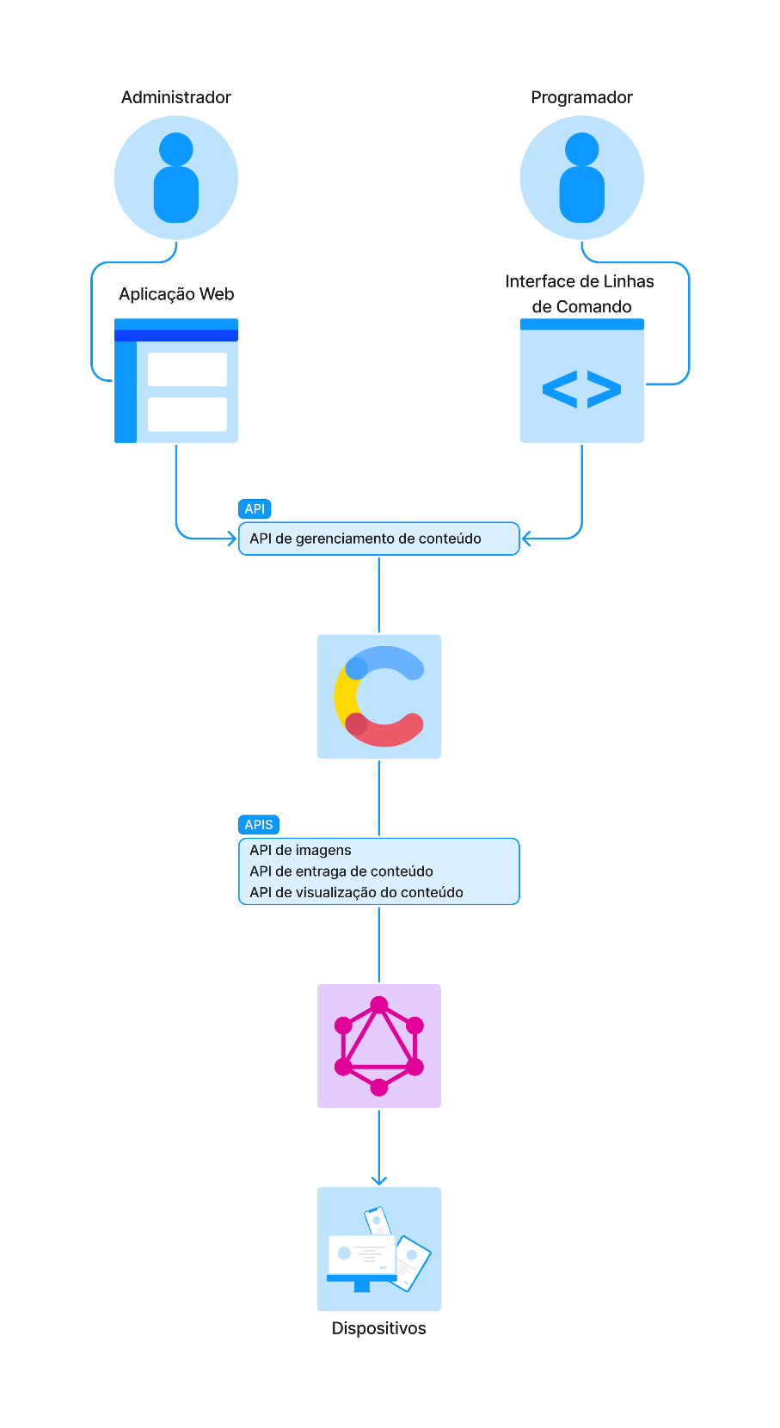

Figura 1 - Processo da aplicação

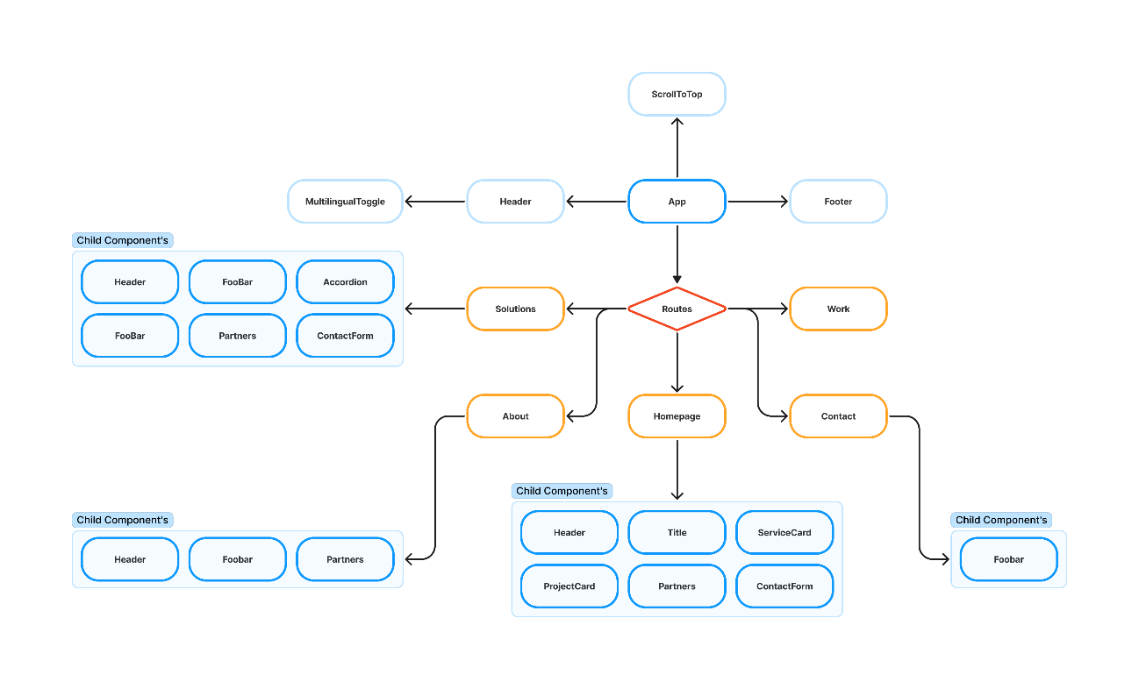

Figura 2 - Árvore de componentes

# Diagrama Caso de Uso

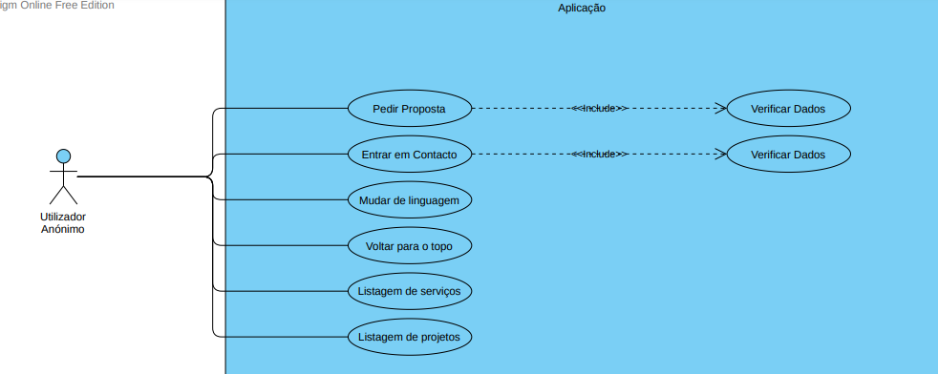

Figura 3 - Diagrama de Caso de Uso

# Diagrama de Sequência

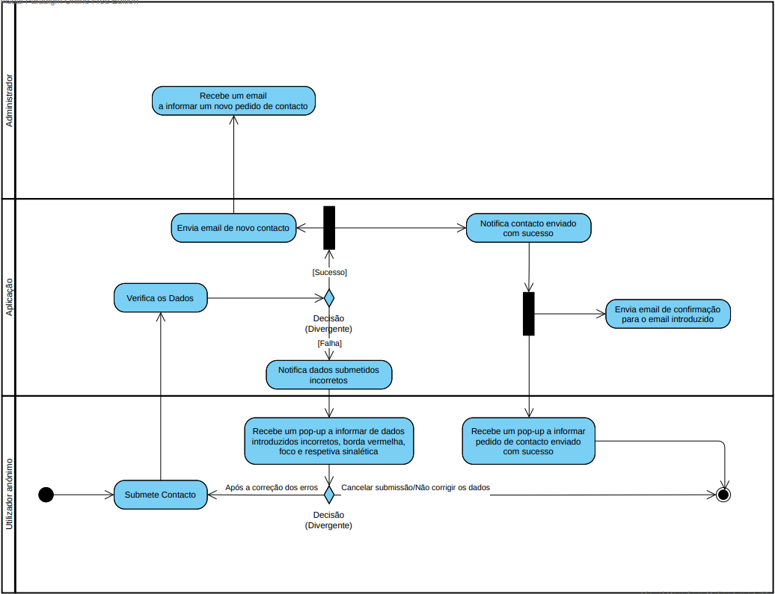

Figura 4 - Diagrama de Sequência de Contacto

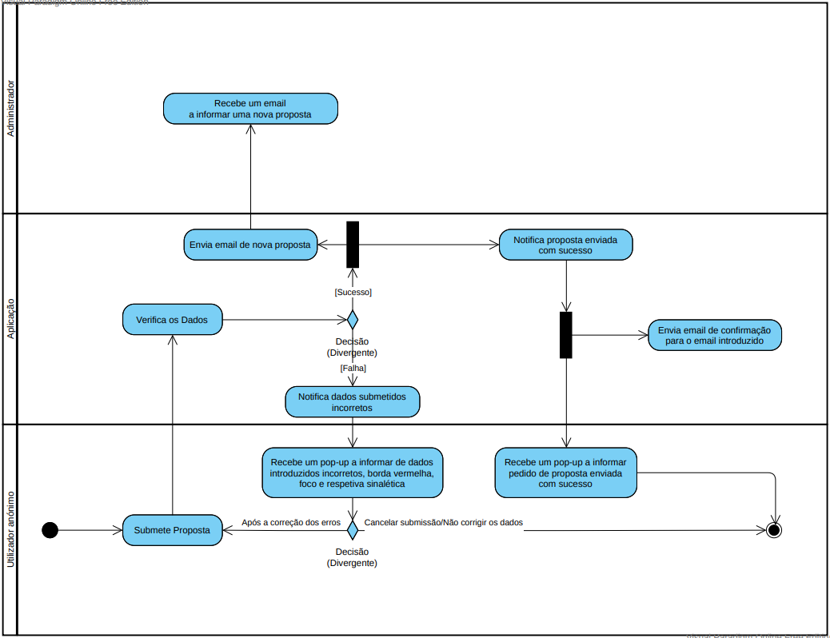

Figura 5 - Diagrama de Sequência de Proposta

# Protótipos de baixa-fidelidade

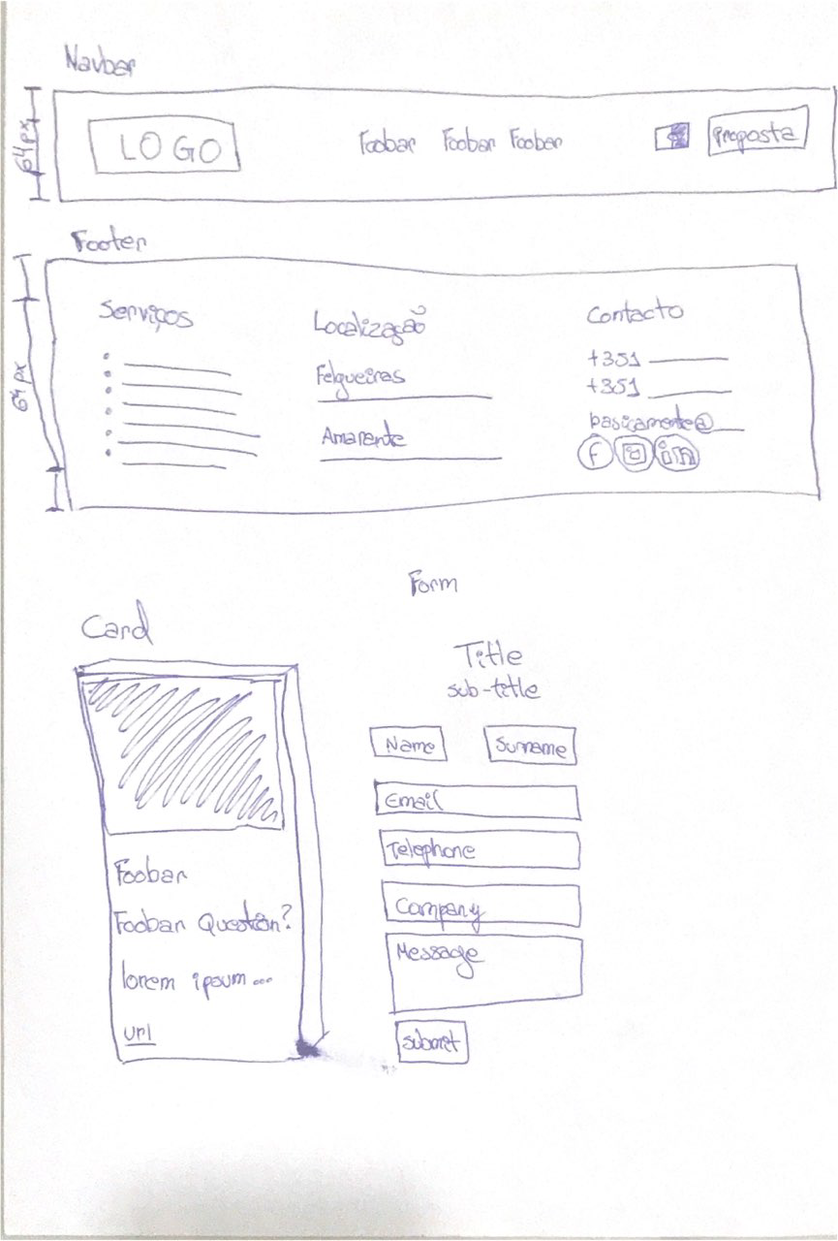

Figura 6 - Protótipo inicial de componentes gerais

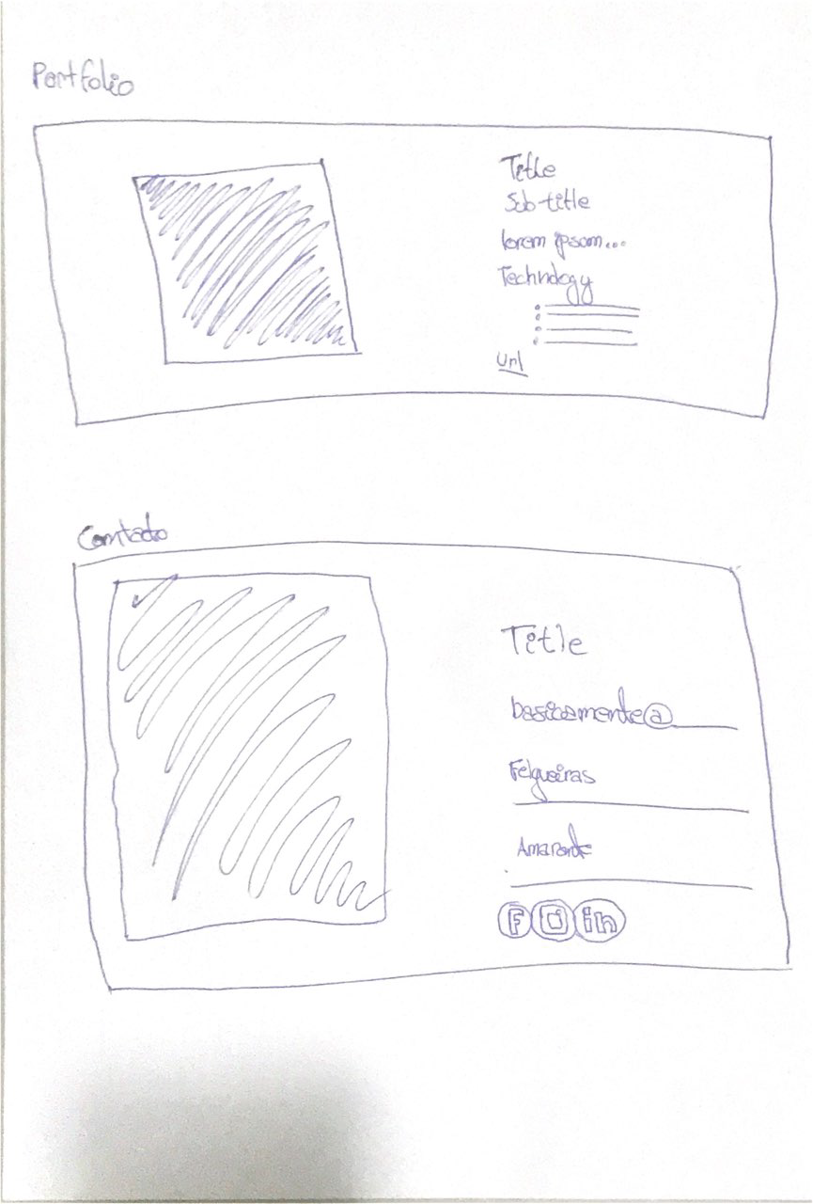

Figura 7 - Protótipo inicial de alguns componentes de determinadas páginas

# Protótipos de alta-fidelidade

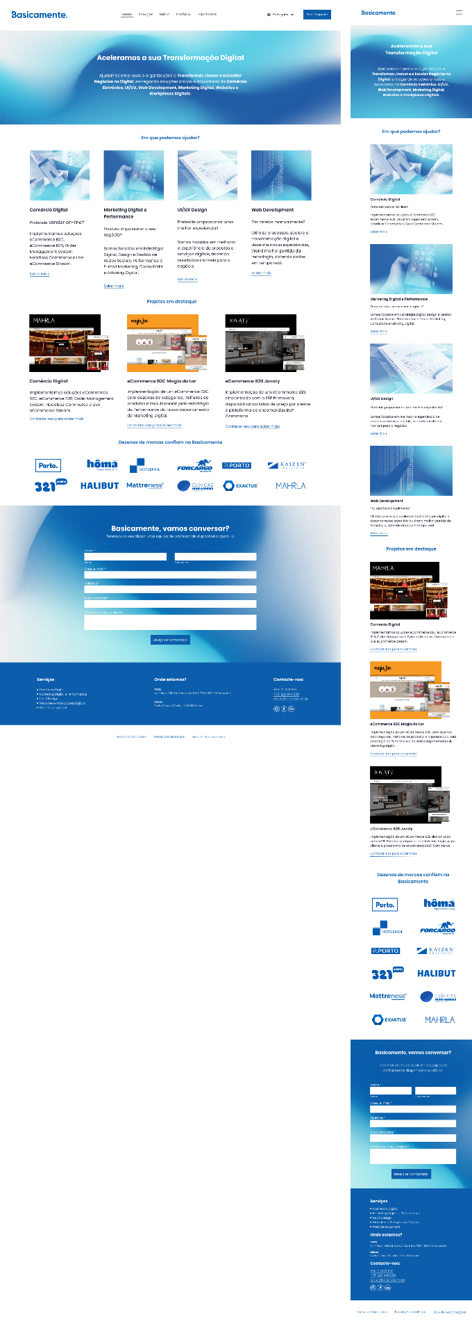

Figura 8 - Homepage (Desktop/Mobile)

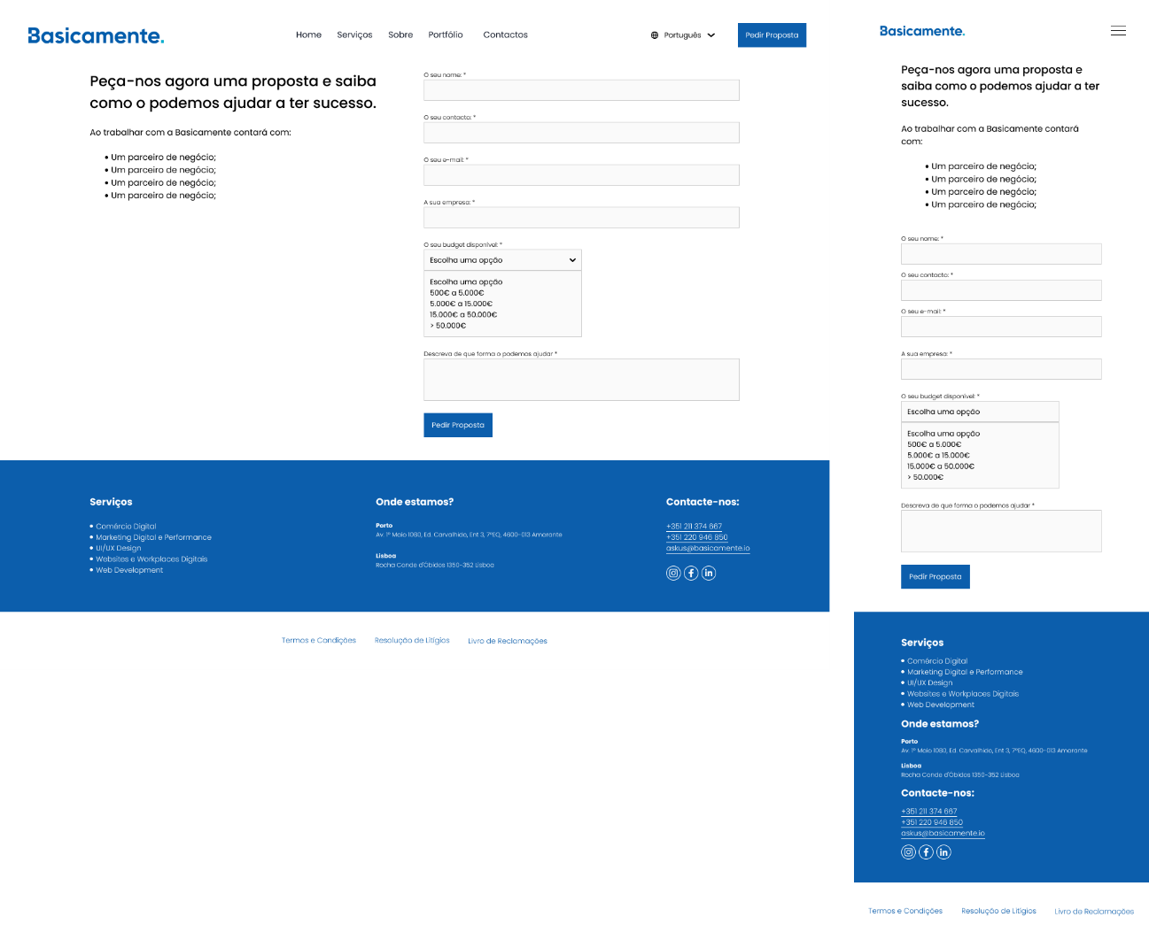

Figura 9 - Página de Pedir Proposta (Desktop/Mobile)

# **Gestão e acompanhamento do projeto**



Figura 10 - Cronograma de Desenvolvimento do Projeto

# **Resultados**

# **Conclusões**

# **Bibliografia**

# **Anexos**